

Министерство образования и молодежной политики Свердловской области

ГАПОУ СО «Екатеринбургский колледж транспортного строительства»

Отчёт по учебной практике

УП 01.01

Выполнил: Молотова В.А.

Группа: ПР-21

Преподаватель: Мирошниченко Г.В.

2023

Содержание

1. **Задание №6.2** 2

1.1 Описание задачи 2

1.2 Структура проекта 3

1.3 Описание разработанных функций 17

1.4 Алгоритм решения 17

1.5 Используемые библиотеки 19

1.6 Тестовые случаи 19

1.7 Используемые инструменты 22

1.8 Приложение (pr screen экранов) 22

# 1. **Задание №6.2**

## Описание задачи

4 вариант – создать проект с 3-я страницами

А) Главной сделать 1-ую страницу (разместить названия туров по странам с

фото) и цену, произвести группировку на выбор по стране или по условиям

тура (ALL, HB…). Заголовок для страницы – Онлайн-турфирма (выбор и

заказ туров) – выделен синим зеленым курсивом, внизу колонтитул для

списка – данные по наличию туров со скидками на текущую дату (вывести

текущую дату – красным цветом).

Внизу страницы 2 кнопки – 1. «Просмотр информации по туру»

(переход на страницу 2), 2. «Расчет стоимости тура» (переход на 3-ю

модальную страницу – стоимость рассчитывается на 1 человека без скидки).

Прописать переходы с помощью методов навигации.

Б) На 2-ой странице выводить информацию по выбранному туру (выбор

производится на главной странице), наверху должен быть заголовок для

списка – Информация по турам - турфирма (выбор и заказ тура) – выделен

синим курсивом:

Название тура, Страна, Категория, Стоимость, Цена, Туроператор,

Количество путешественников, Количество дней, Краткое описание тура.

И ввод количества дней – сделать ограничение: количество дней

должно быть целым и количество не может быть меньше 1 и больше 30 дней.

Внизу 2 кнопки – 1. «Расчет стоимости тура» и 2-ая кнопка – «Возврат на

главную страницу» – прописать переходы с помощью методов навигации.

В) По кнопке Расчет стоимости тура – переход на 3-ю модальную

страницу. На модальной странице калькулятор для расчета стоимости тура в

зависимости от цены тура (берется с главной страницы), количества дней

(берется со страницы 2, если переход осуществляется с главной страницы

количество равно 1 дню) и количества туристов (вводится на 3-ей странице)

и % скидки за количество дней тура (процент скидки от цены тура: 40% - от

25 дней, 30% - от 15 до 25 дней, 10% - от 10 до 15 дней) . Рассчитанная

стоимость отражается на главной странице в поле – Стоимость.

Внизу – 2 кнопки:

1. Кнопка для перехода на корневую страницу,

2. Кнопка для возврата на страницу 2

3. Прописать методы для возврата на страницу 2 и корневую страницу.

4. Прописать общие стили для кнопок для всего приложения.

## 1.2 Структура проекта

**disain.css**

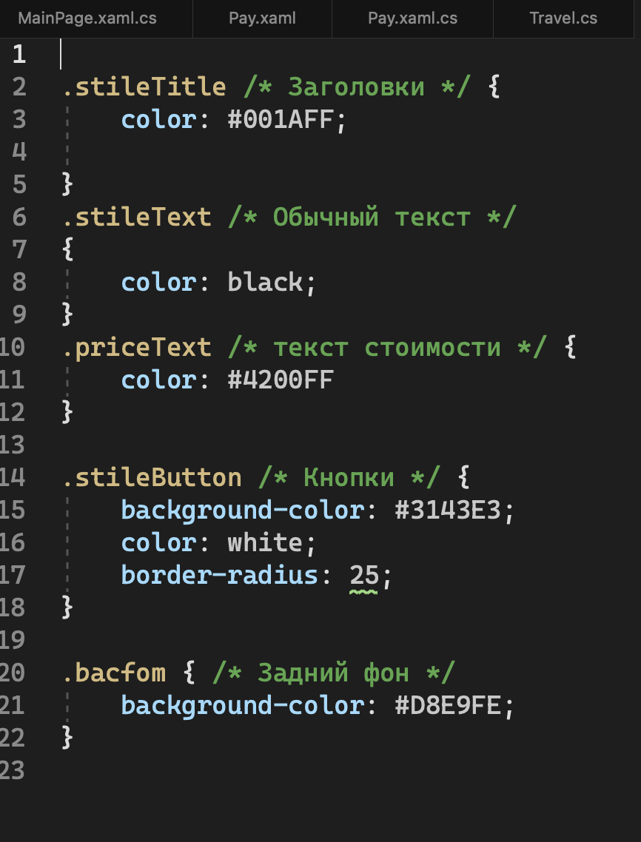

**info.xaml**

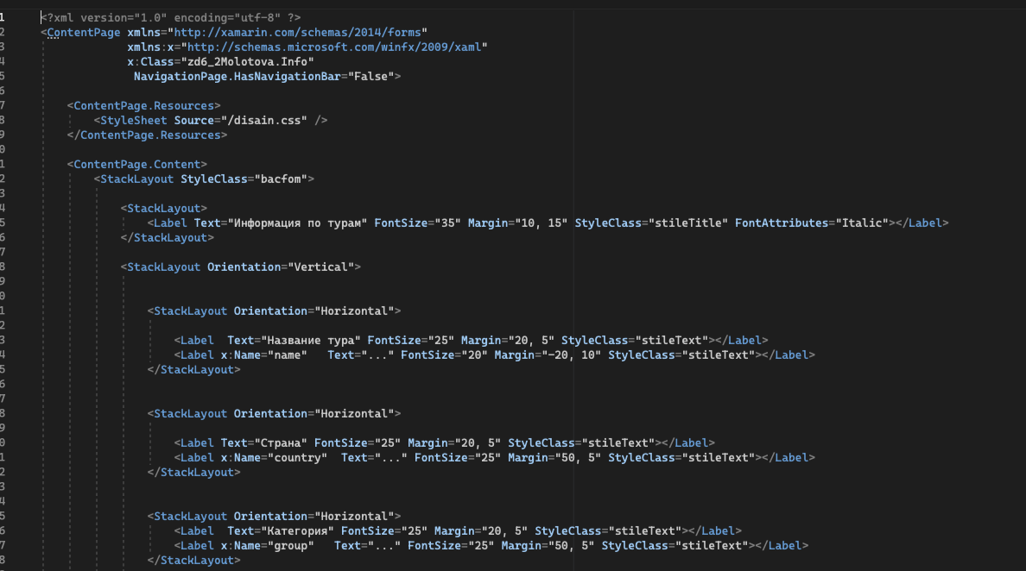

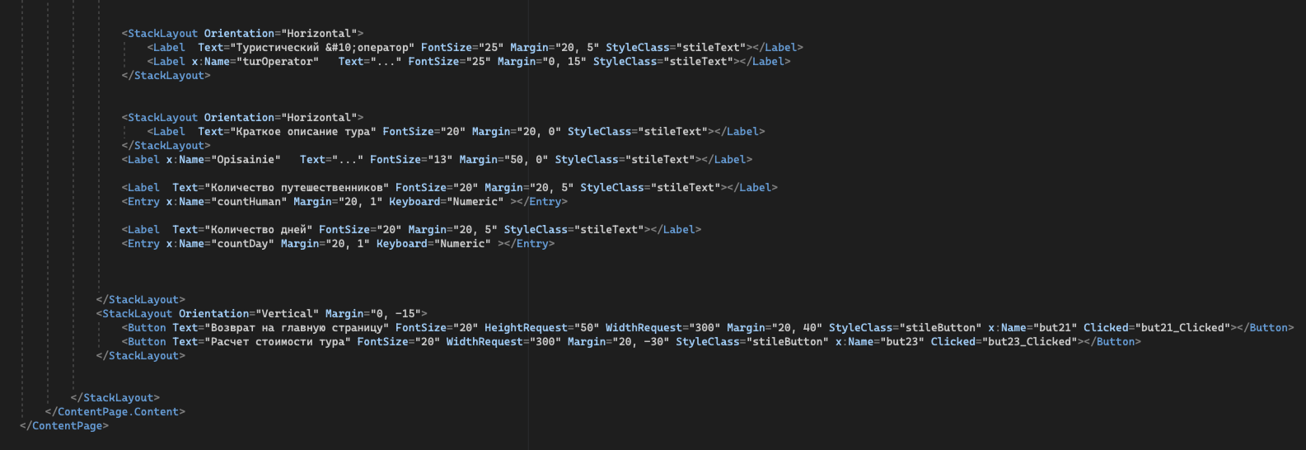

**info.xaml.cs**

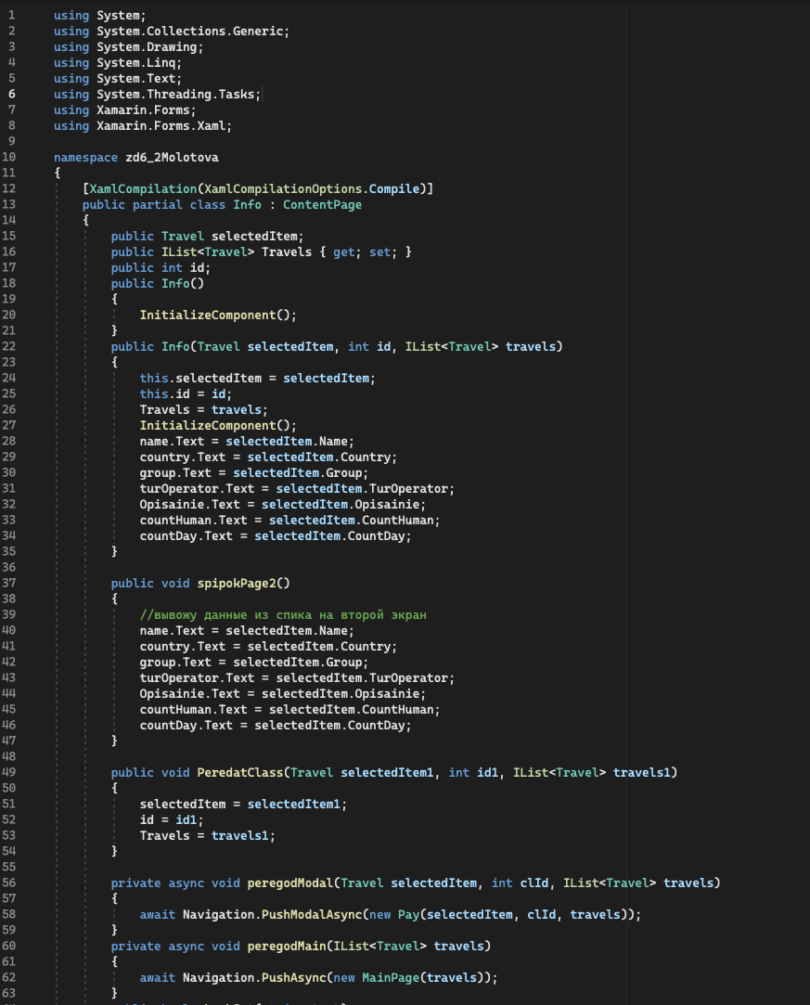

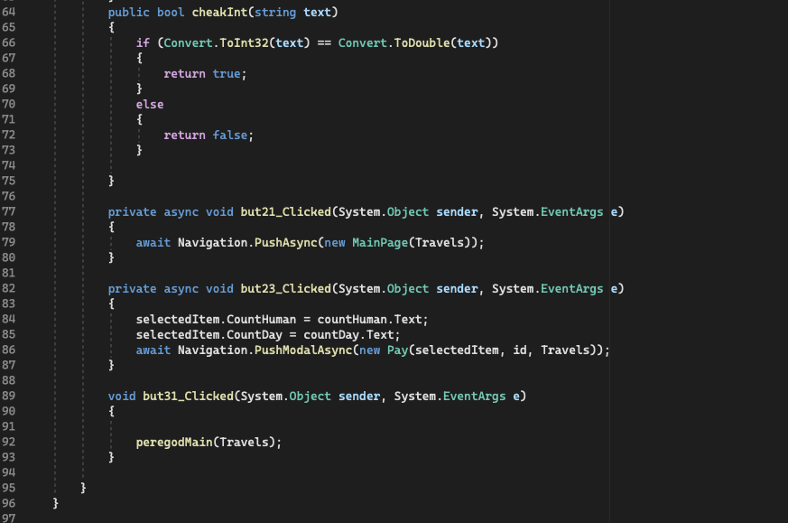

**MainPage.xaml**

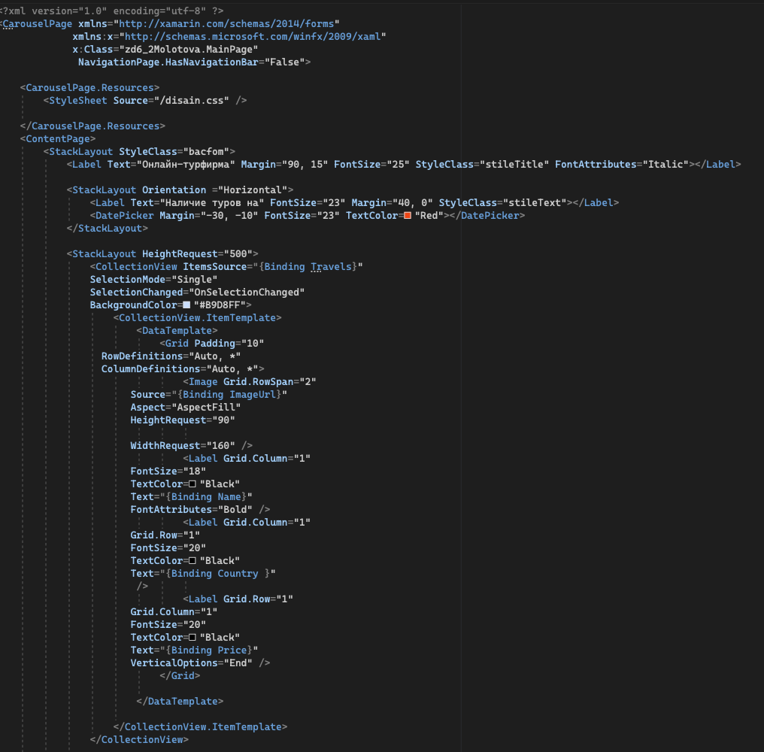

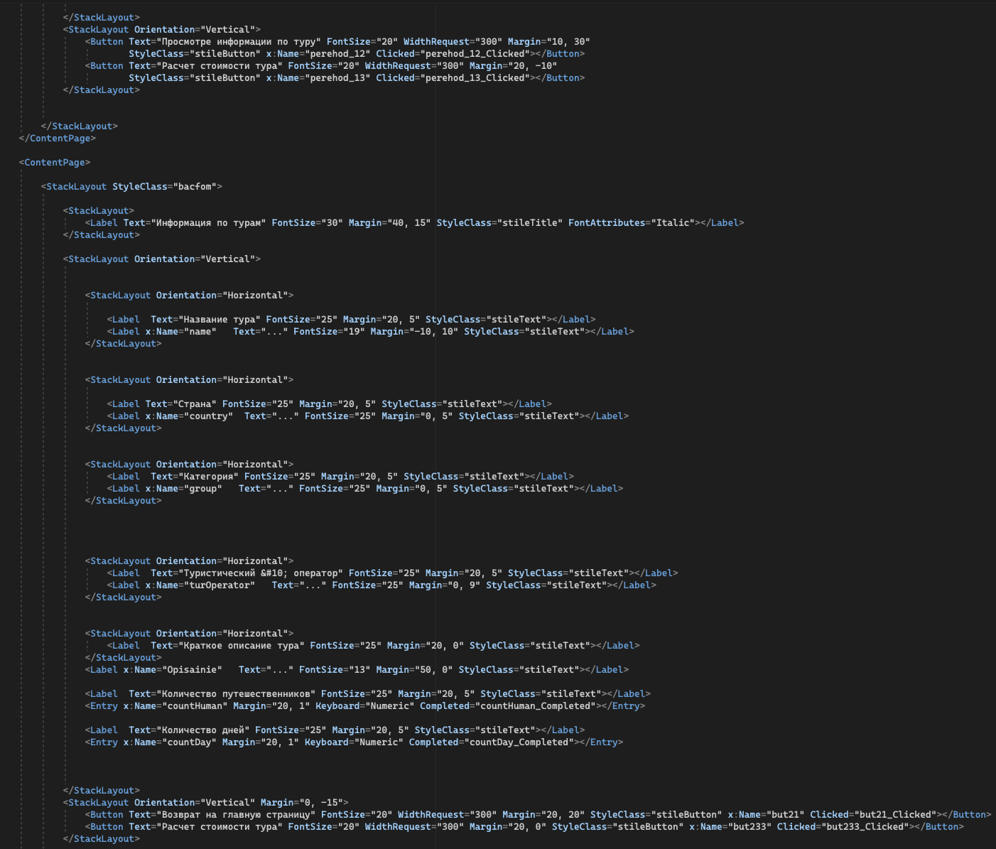

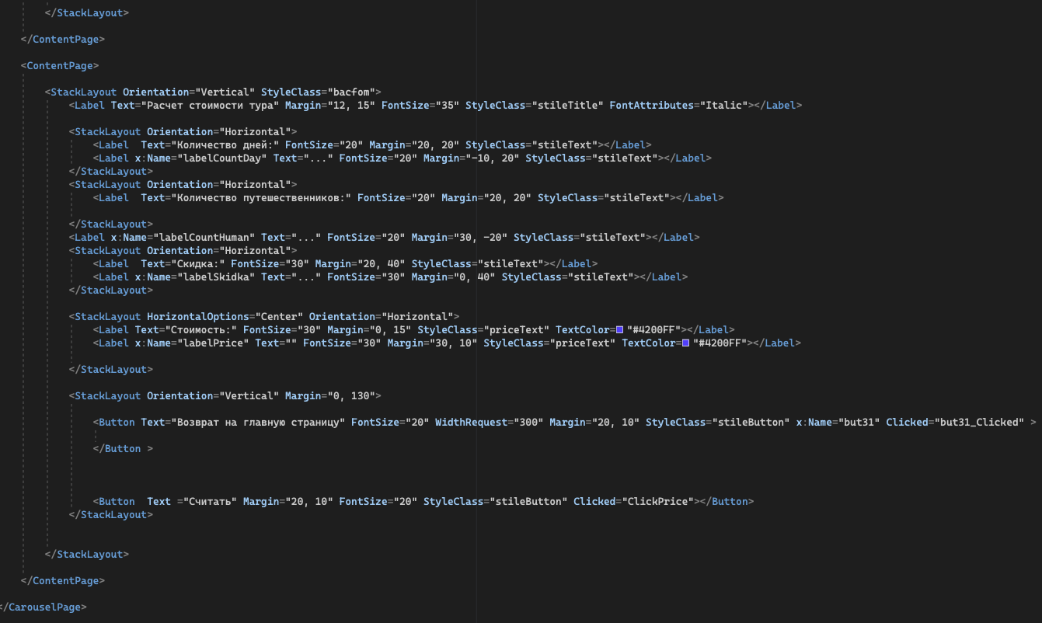

**MainPage.xaml.cs**

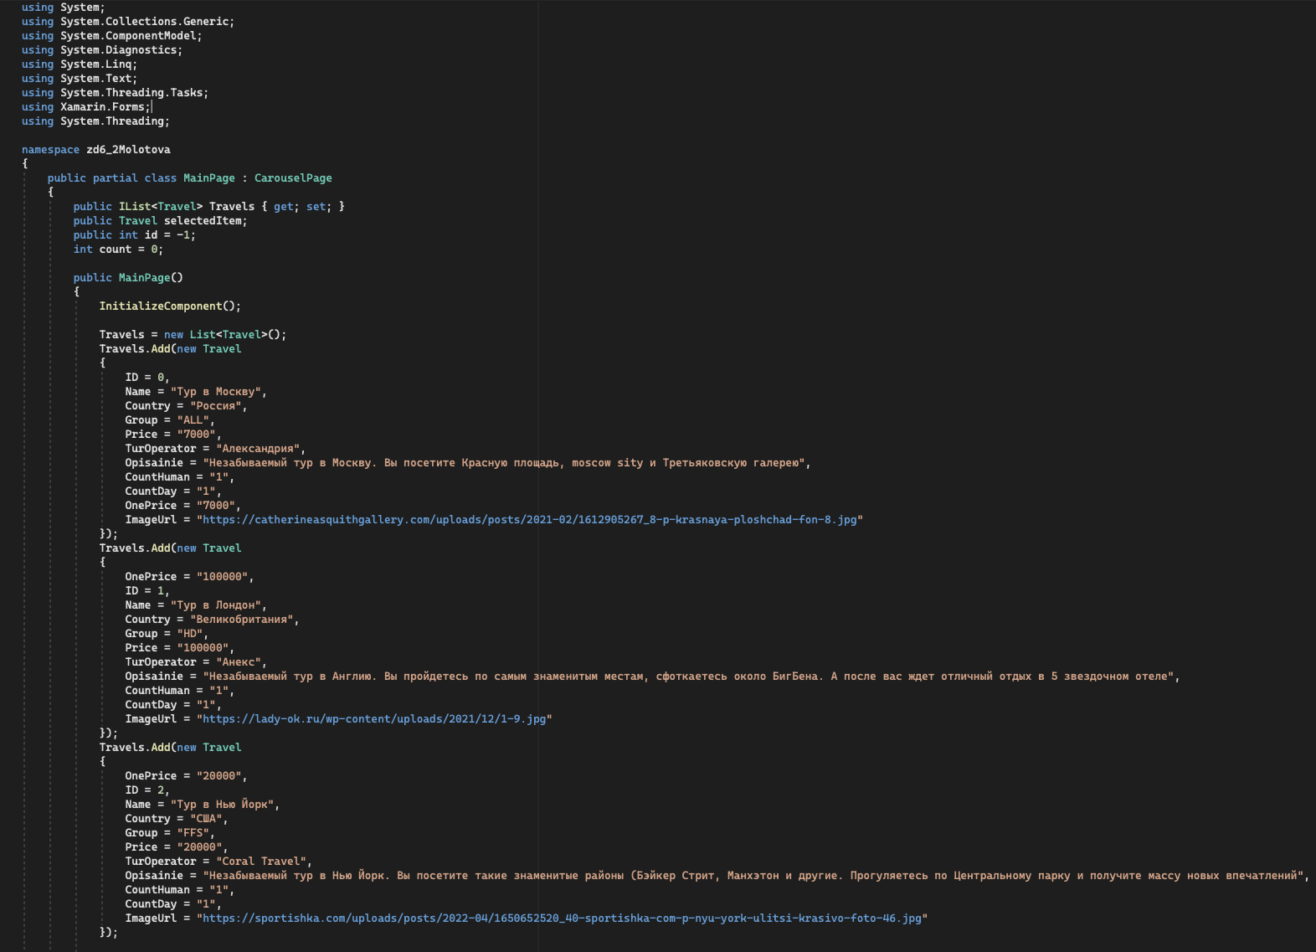

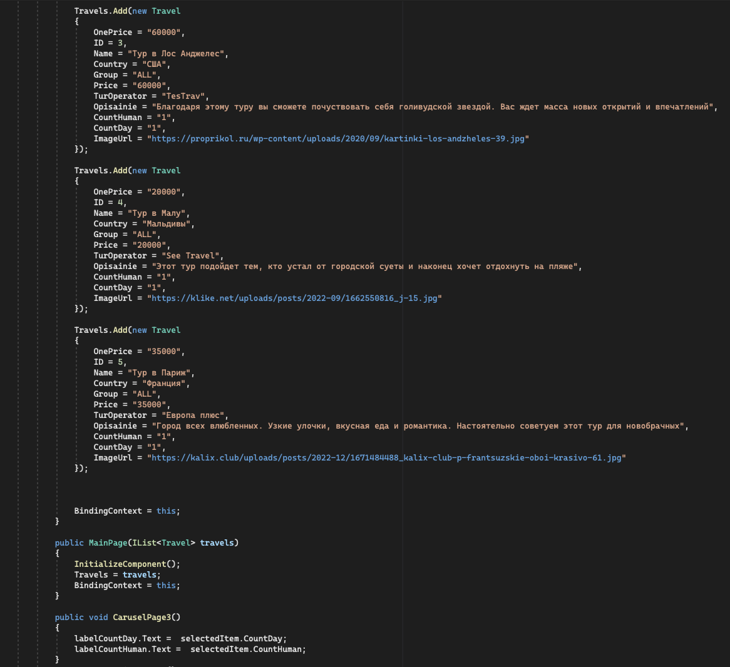

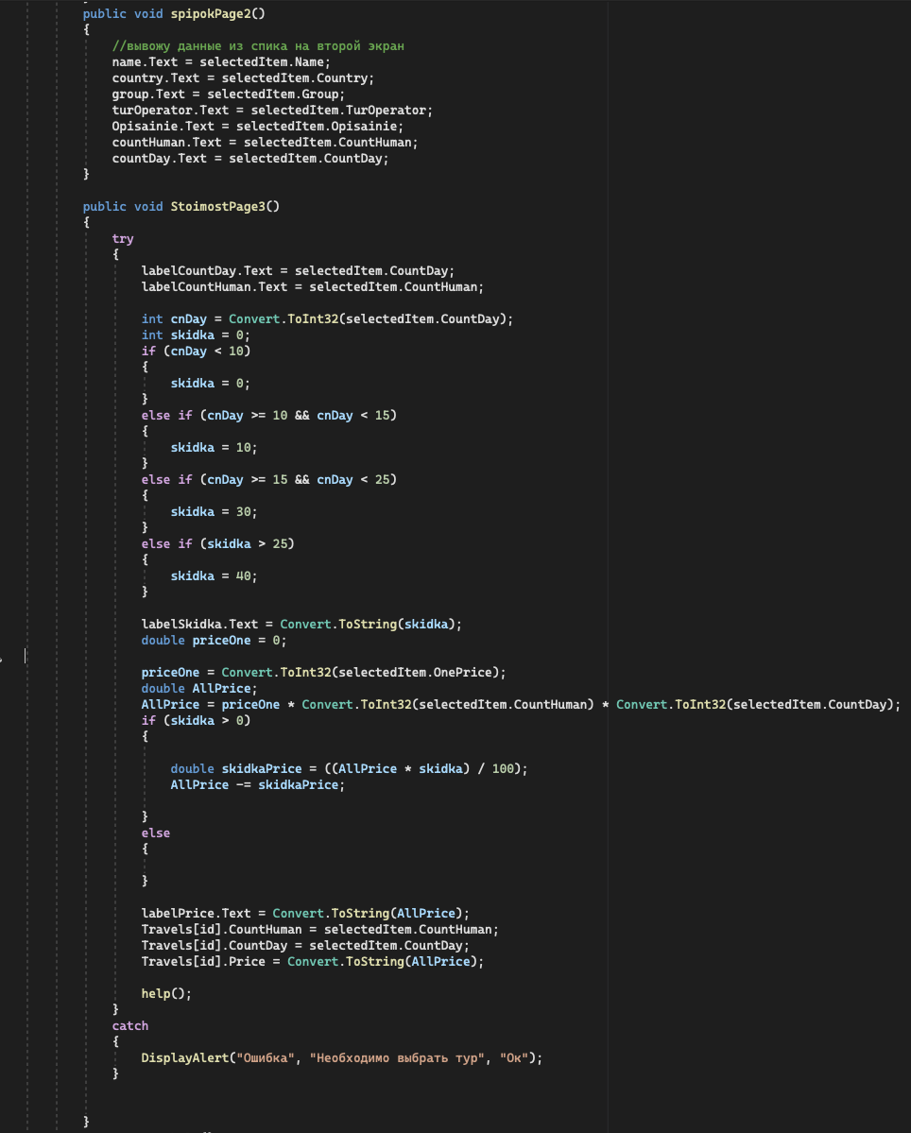

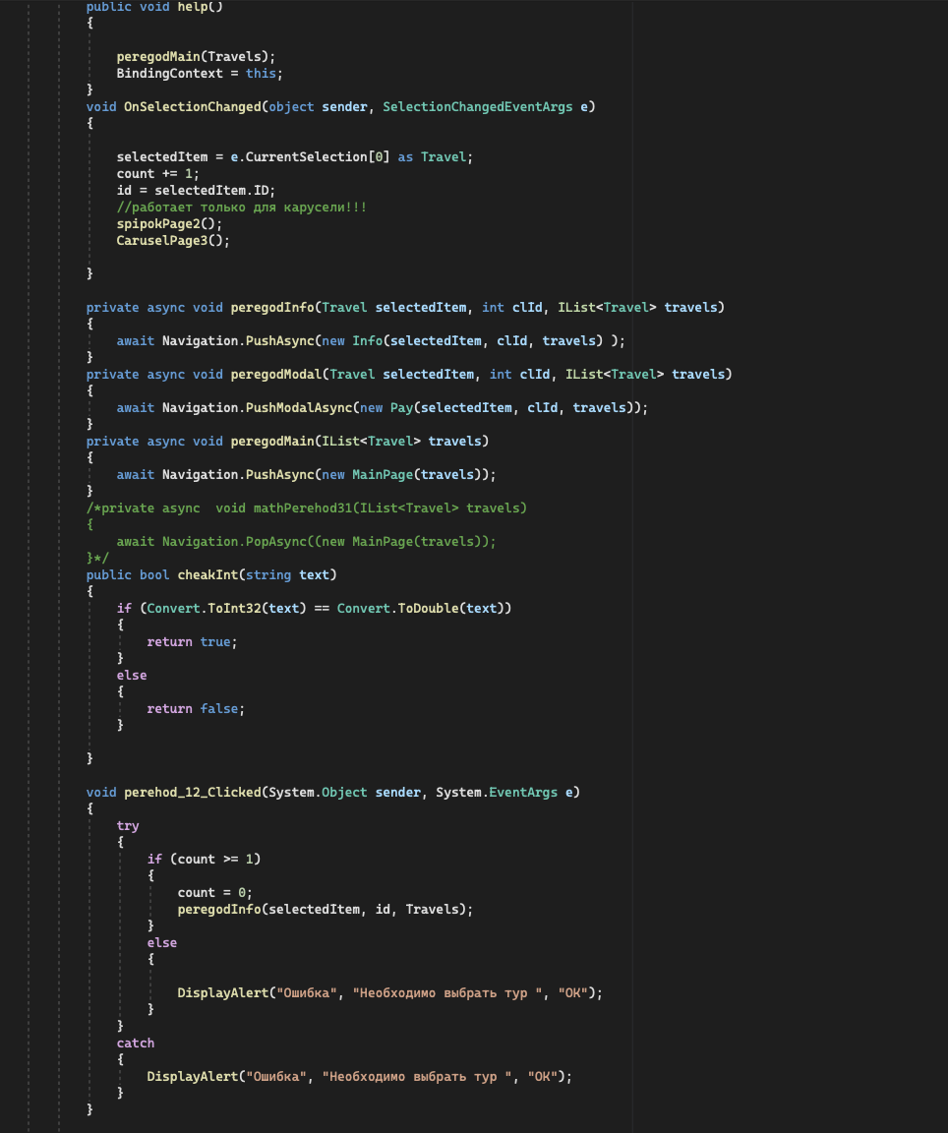

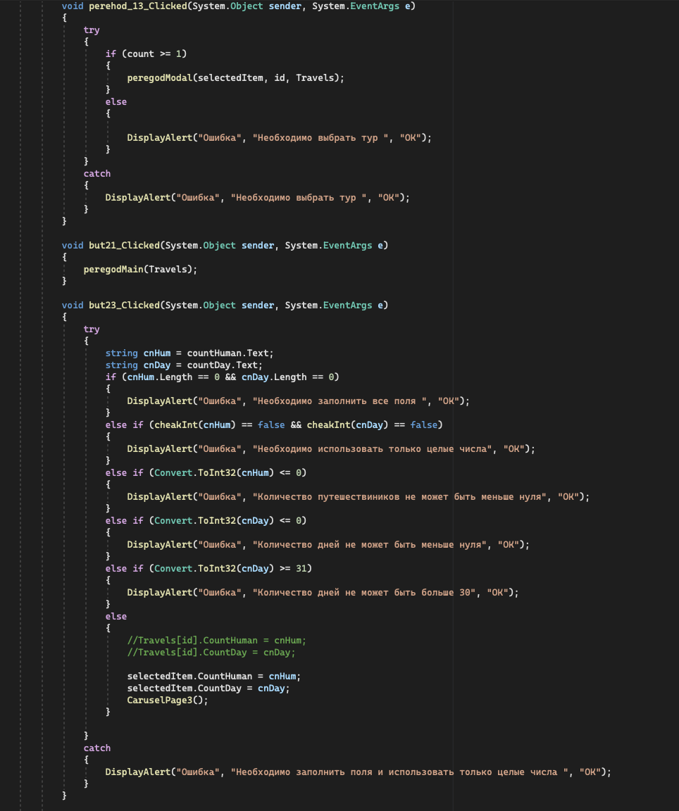

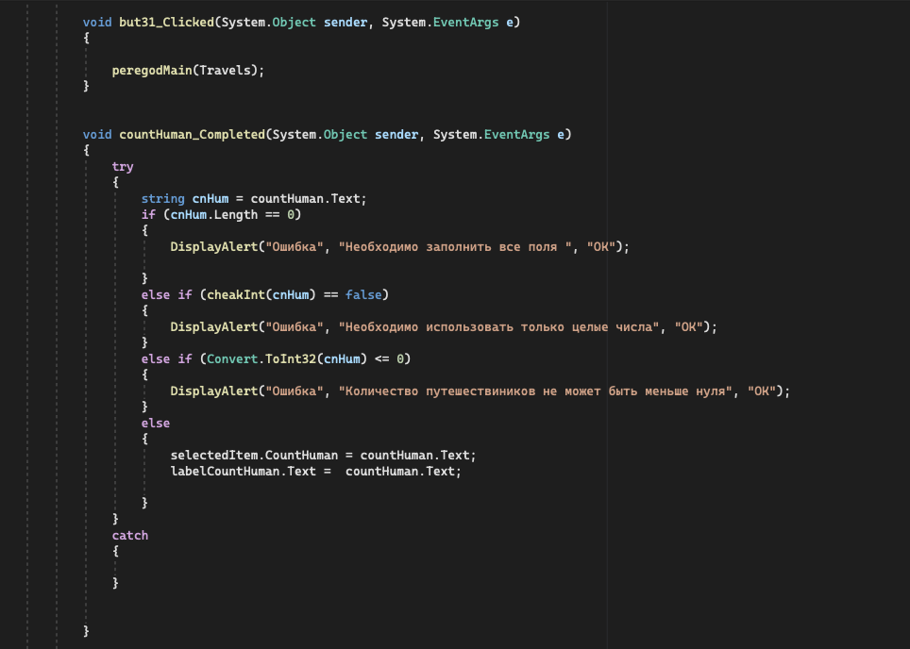

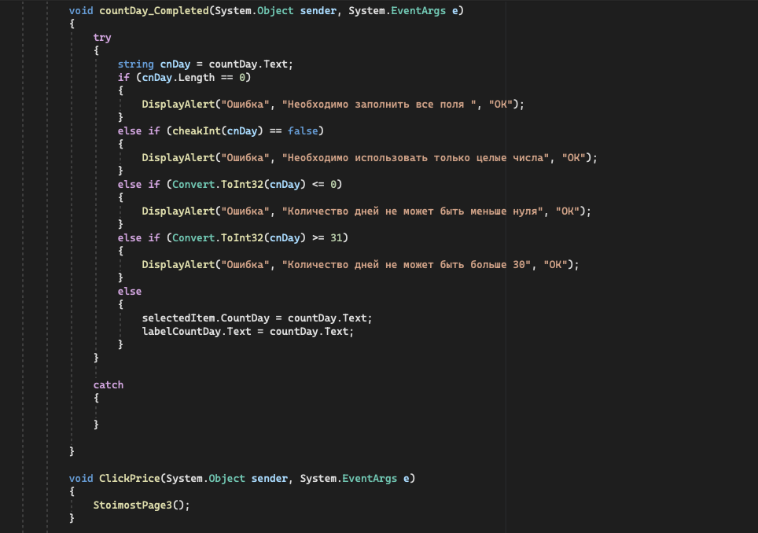

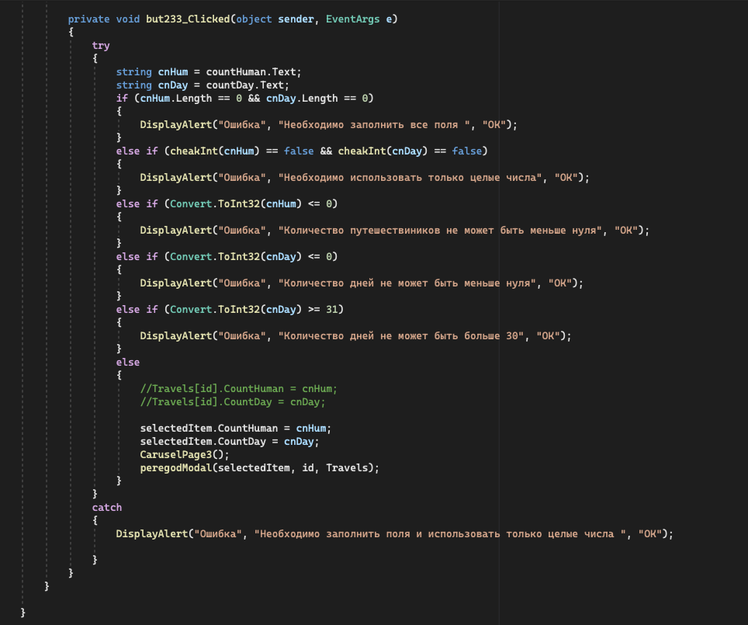

**Pay.xaml**

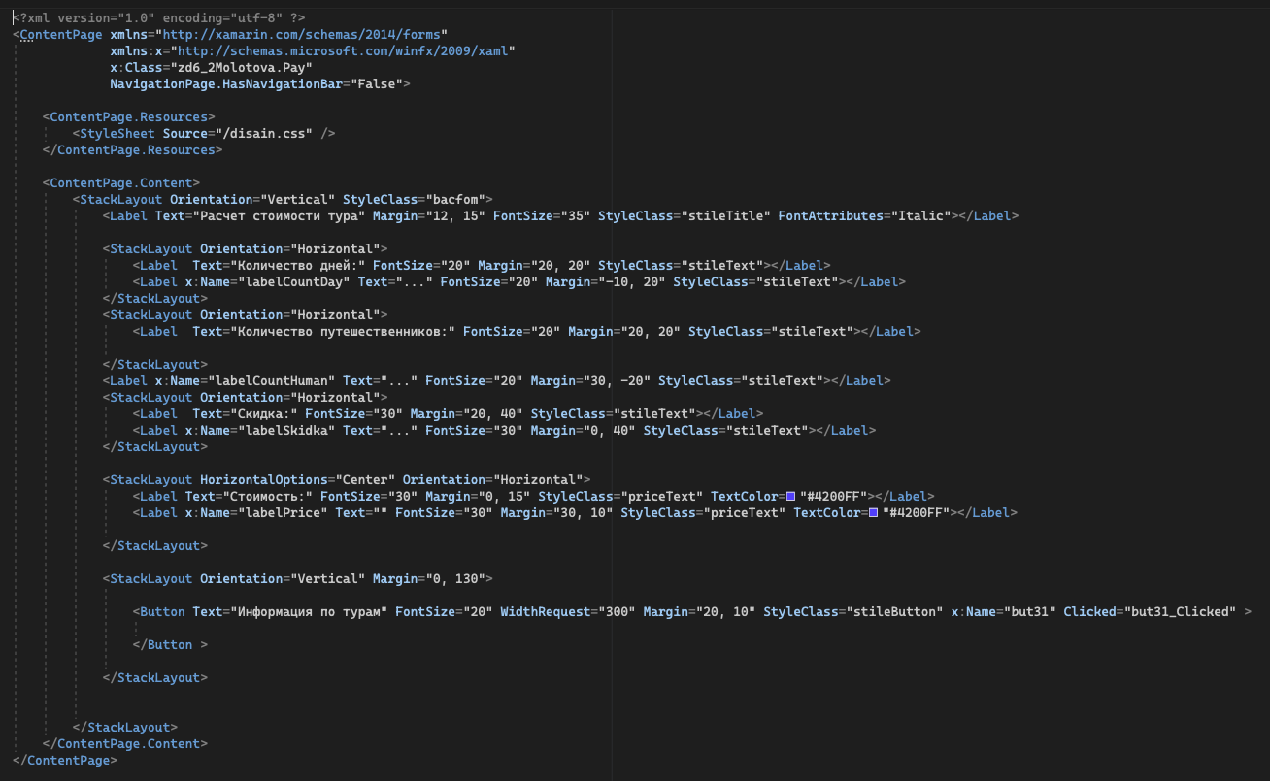

**Pay.xaml.cs**

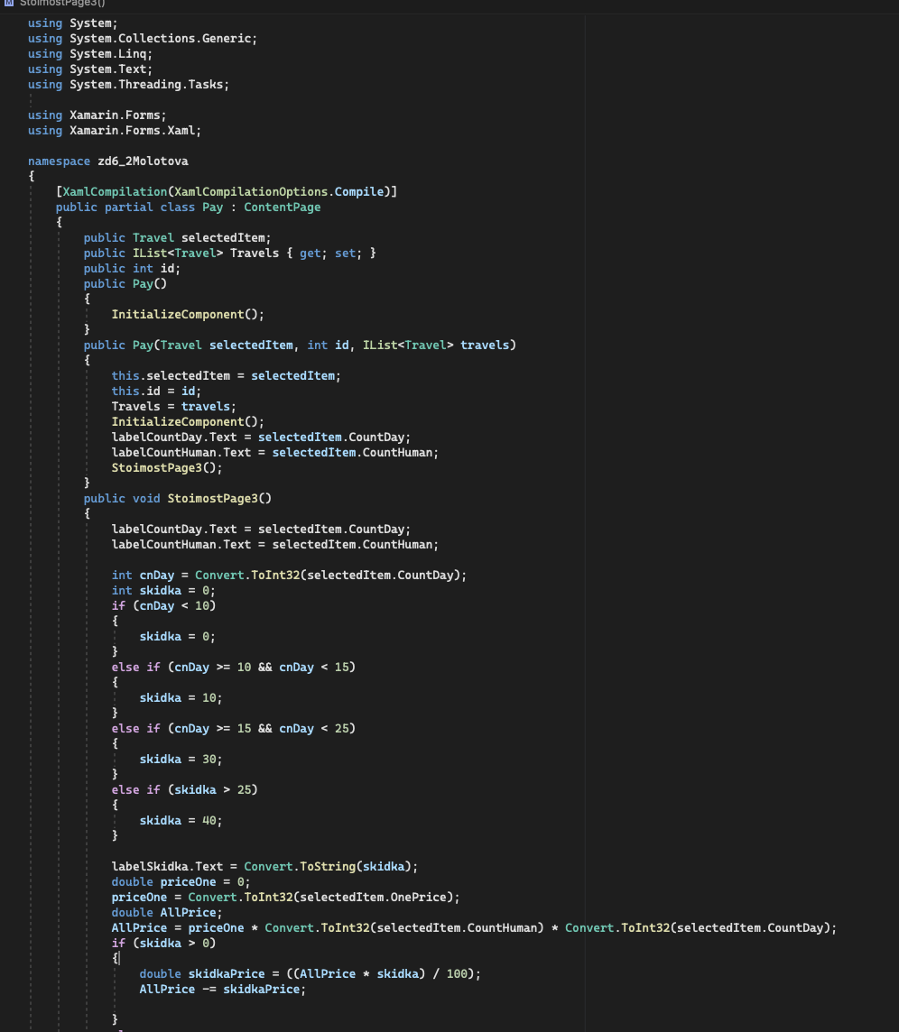

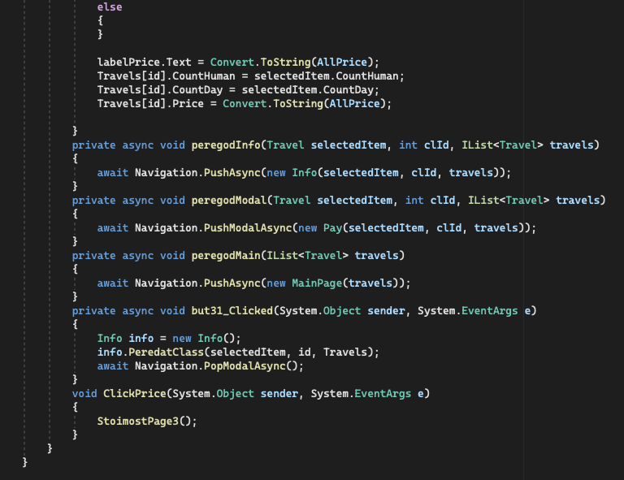

**Travel.cs**

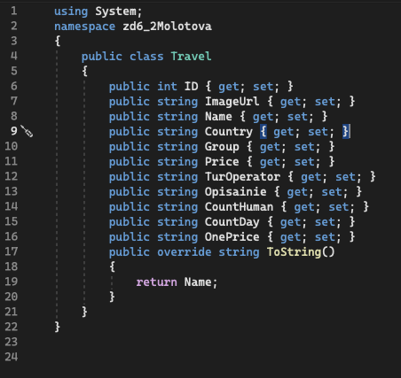

## 1.3 Описание разработанных функций

spipokPage2() - вывожу данные из спика на второй экран

StoimostPage3 – подсчет стоимости и вывод на экран

peregodInfo(Travel selectedItem, int clId, IList<Travel> travels), peregodModal(Travel selectedItem, int clId, IList<Travel> travels), peregodMain(IList<Travel> travels) – переход на другие экраны

cheakInt(string text) – проверка, является ли число дробным

## 1.4 Алгоритм решения

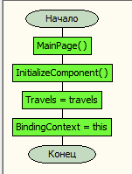 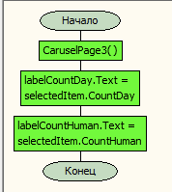

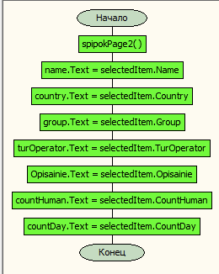

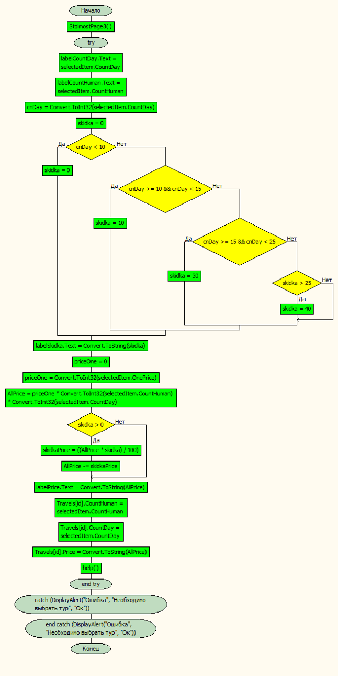

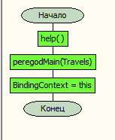

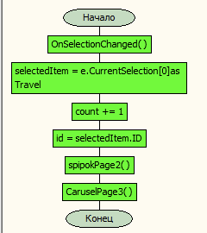

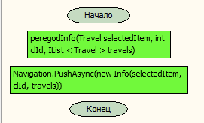

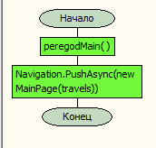

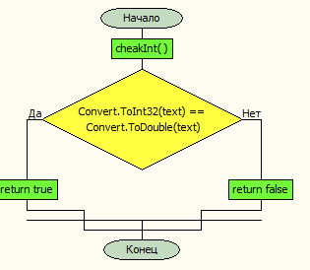

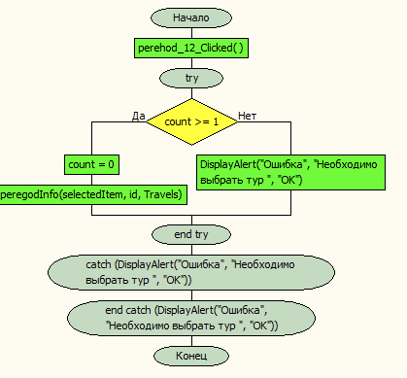

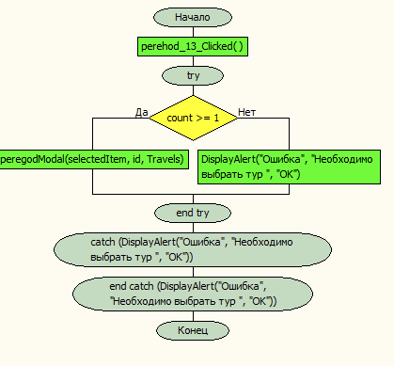

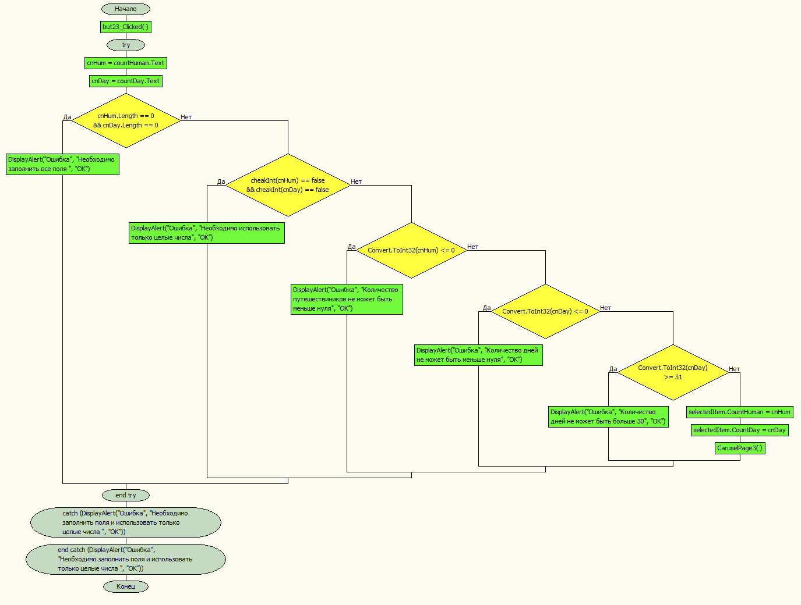

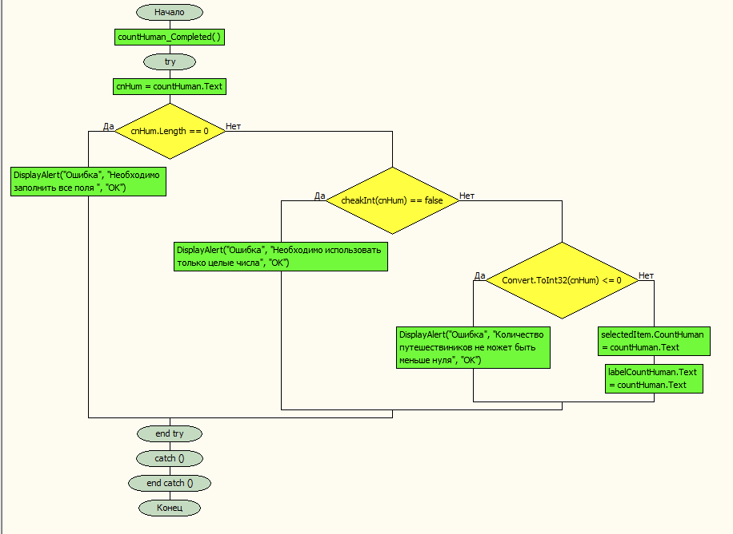

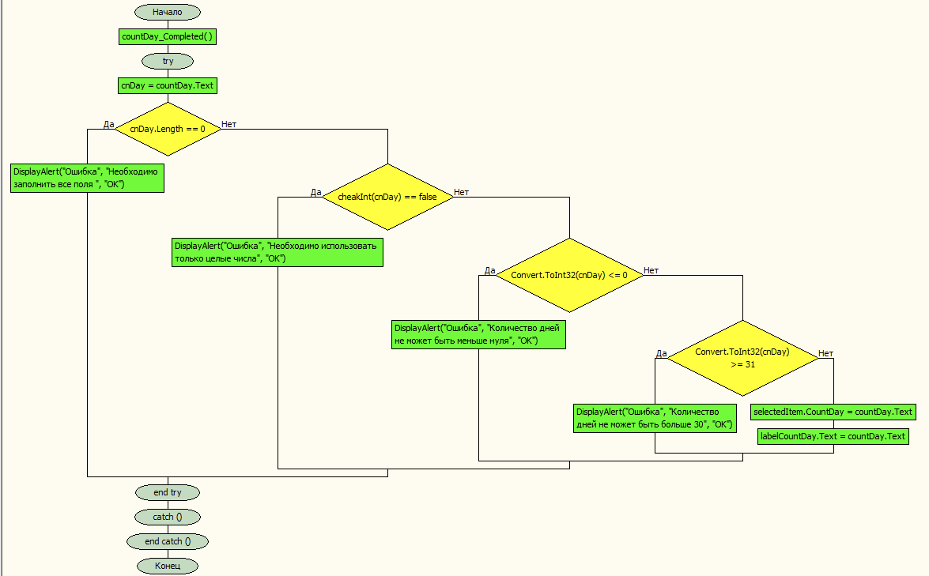

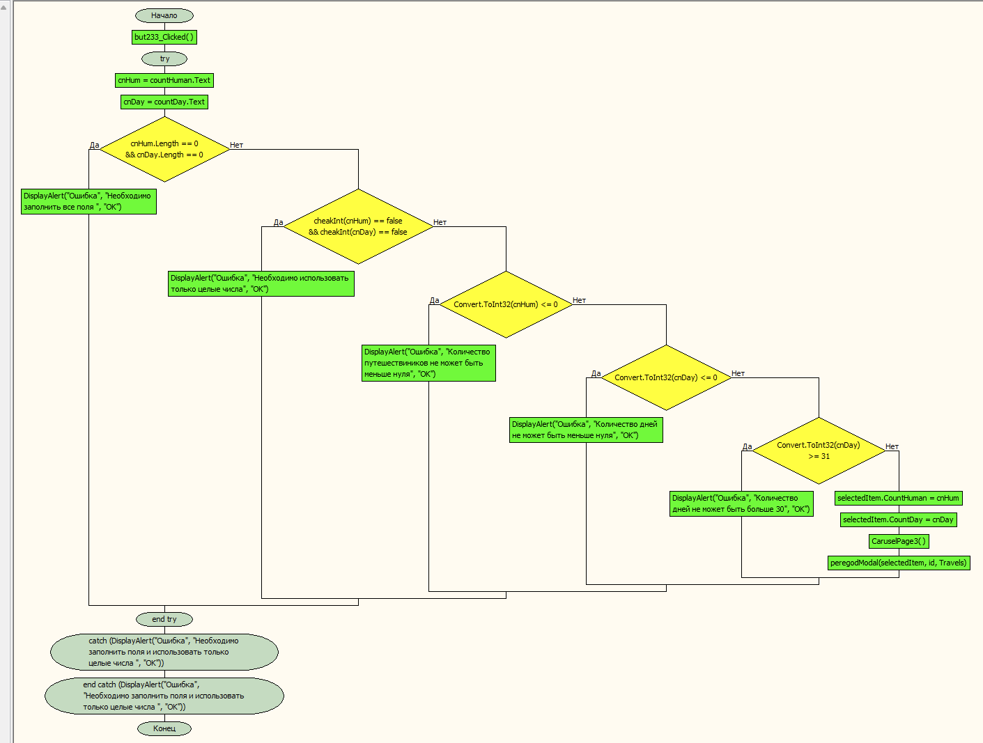

## 1.5 Используемые библиотеки

using System;

using System.Collections.Generic;

using System.ComponentModel;

using System.Diagnostics;

using System.Linq;

using System.Text;

using System.Threading.Tasks;

using Xamarin.Forms;

using System.Threading;

## 1.6 Тестовые случаи

Если пользователь не выберет тур и захочет посмотреть информацию, то программа сообщит об ошибке:

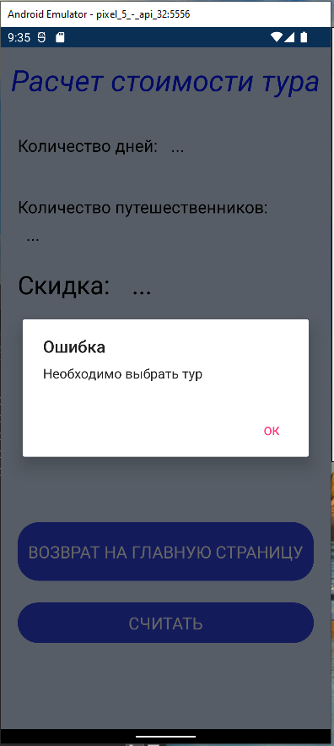

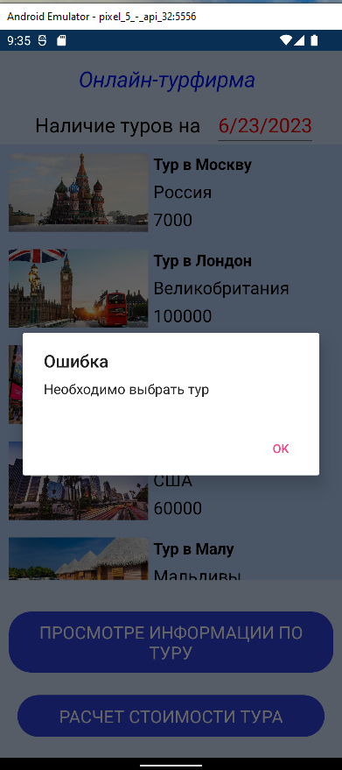

Если пользователь будет вводить неправильные данные о туре, Программа сообщит об ошибке:

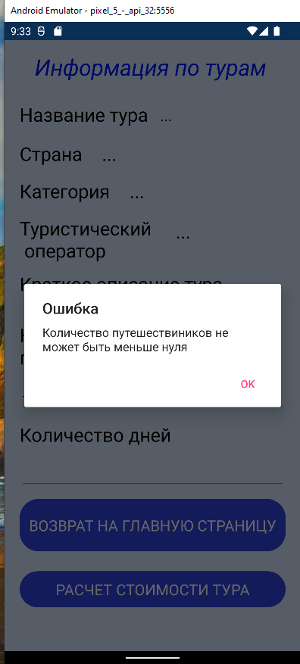

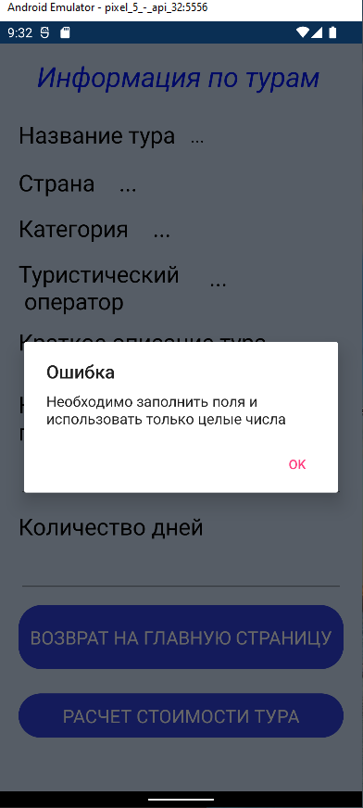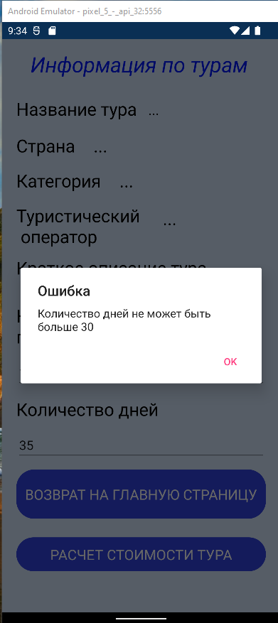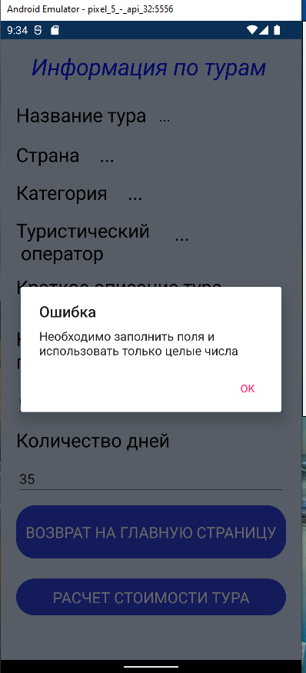

## 1.7 Используемые инструменты

Visaual Stusio 2023, XamarinForms c#

## 1.8 Приложение (pr screen экранов)

